としょしつ通信
夏井小学校図書室
令和４年 １１月号
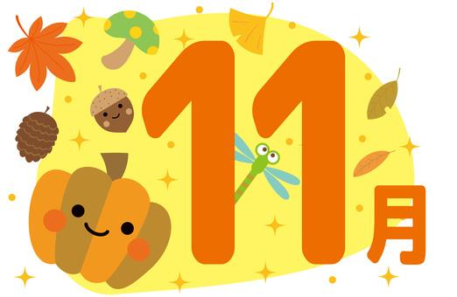
１１月は夏井小読書月間
秋も深まり、赤や黄に染まった葉っぱがひらひらと風に舞う季節です。夏井小では本にふれあう機会をふやすため、１１月を読書月間とし、親子読書を実施します。用紙を配付しましたので、１２月１日までに提出してください。ぜひこの機会に家族で読書の時間を楽しんでみてください♪

寄贈本１００冊入りました
被災地支援として、災害に見舞われた地域に住む子どもたちへの読書啓発活動に取り組まれている伊藤忠記念財団様より、夏井小へ計100冊の寄贈本をいただきました！ご厚意に感謝し、図書室で貸出していきたいと思います。絵本や物語の本、図鑑、調べものの本などたくさんあるのでぜひ見に来てくださいね。いただいた本の一部を紹介します♪
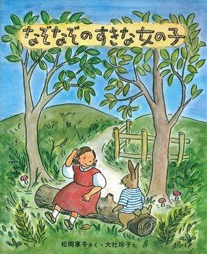

『なぞなぞのすきな女の子』松岡 享子
なぞなぞあそびの大好きな女の子とはらぺこのオオカミが、森でばったり出会いました。うまそうな女のこだぞと舌なめずりしたとたん、女の子になぞなぞを出されて、オオカミは大弱り。さあ、どんななぞなぞかな？なぞなぞがいっぱい出てくる楽しい童話。

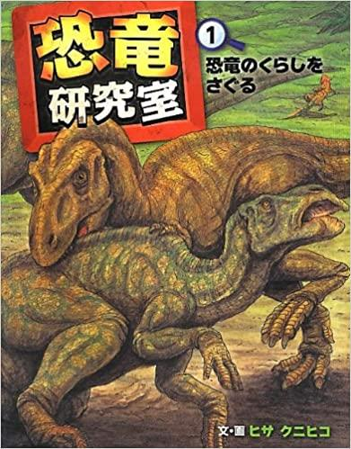
『恐竜研究室１～３』ヒサ クニヒコ
化石からどんなことがわかる?ティラノサウルスに羽毛がはえていた?最先端技術で恐竜の何がわかった?大型の草食恐竜はどうやって呼吸していた?約6550万年前に滅んだ恐竜たちのすがたやくらしを化石、今の動物のくらし、さまざまな状況をもとに推理していこう。

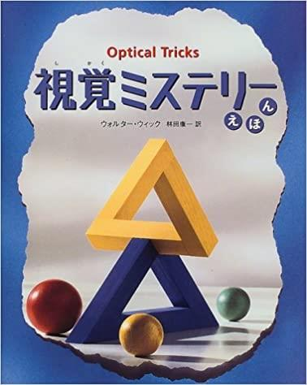
『視覚ミステリーえほん』ウォルター・ウィック
この本は“視覚"のゲームです。写真の加工は一切ありません。光と影、角度を工夫して撮影した14枚の写真が、摩訶不思議な世界へと誘ないます。この本を読みおわる頃には、自分の目を信じられなくなるかも!?

